**Dziewczyny w świecie finansów są odpowiedzialne i oszczędne. I to już od przedszkola!**

**Sięgają po rzetelne źródła wiedzy finansowej i już od przedszkola wykazują się przedsiębiorczością. Częściej niż chłopcy mają jednak problem z odzyskaniem pożyczonych rzeczy lub pieniędzy. Tak o dziewczynkach mówią wyniki „Badania wiedzy finansowej dzieci”, przeprowadzonego przez fundację Ogólnopolski Operator Oświaty i KRUK S.A.**

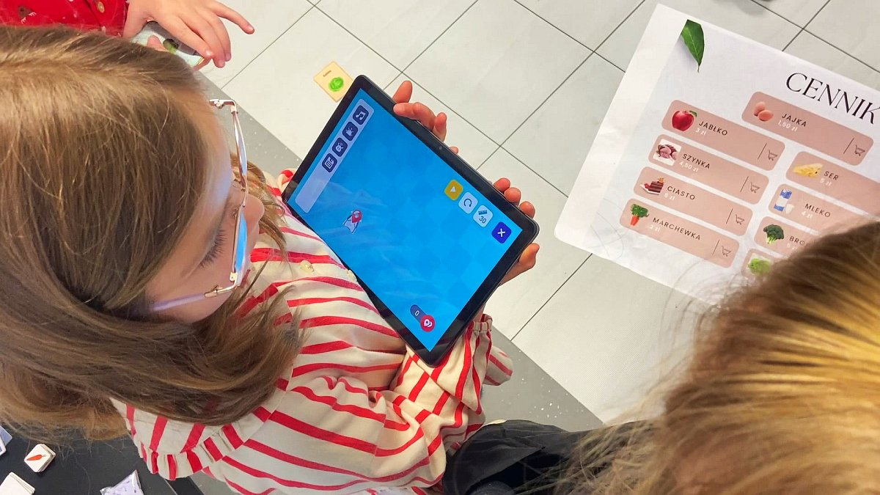

*Zajęcia edukacji finansowej w ramach projektu Uczymy się #OOOfinansach z KRUK SA. Szkoła Podstawowa Specto we Wrocławiu [fot. fundacja OOO]*

Choć to chłopcy częściej od dziewczynek otrzymują pieniądze od rodziców w ramach kieszonkowego (36 proc. vs. 34 proc.), to dziewczynki są bardziej przedsiębiorcze. Już od najmłodszych lat nieco chętniej od swoich kolegów podejmują się drobnych prac domowych, dzięki którym mogą „zarobić” pieniądze (67 proc. vs. 65 proc.).

Z Badania Wiedzy Finansowej dzieci wynika także, że dziewczynki chętnie uczą się zarządzania finansami w praktyce. Chociaż to ich koledzy częściej robią samodzielnie zakupy (36 proc. vs. 29 proc.), dziewczynki chętniej rozmawiają o cenach produktów (44 proc vs. 39 proc.) i zauważalnie częściej od chłopców płacą za zakupy pod czujnym okiem rodziców (45 proc do 41 proc.).

Zdobyte w ten sposób umiejętności mogą też przekładać się na to, że dziewczynki są bardziej oszczędne i bardziej odpowiedzialnie zarządzają swoimi pieniędzmi. Zdecydowanie częściej od chłopców korzystają z rad rodziców i konsultują z nimi swoje wydatki (53 proc. vs. 42 proc.), rzadziej jednak mają autonomię w decydowaniu o swoich oszczędnościach (44 proc. vs. 30 proc.). Chłopcy mają więcej swobody, są bardziej spontaniczni i częściej pozbywają się swojego kieszonkowego od razu (26 proc. vs. 20 proc.).

*– Mimo coraz większej świadomości społecznej, nadal trudno jest pozbyć się pewnych stereotypów i ról społecznych. Widać to także w edukacji finansowej, gdzie dziewczynki są uczone ostrożności finansowej, chłopcy z kolei mają większą swobodę w decydowaniu o swoim budżecie i odważniej podchodzą do inwestowania – podkreśla* ***Agnieszka Salach****, rzeczniczka prasowa KRUK S.A. – Takie podejście może mieć wpływ na utrwalanie nierówności dotyczącej zarobków, rynku pracy, inwestycji. Aby temu zapobiec, konieczne jest przełamanie stereotypów związanych z rolami płciowymi i promowanie edukacji finansowej, która nie różnicuje dziewczynek i chłopców. Dziewczynki powinny być zachęcane do podejmowania ryzyka i rozważania inwestycji. Z kolei chłopcy powinni uczyć się odpowiedzialności w zarządzaniu swoimi pieniędzmi. Oczywiście dzieci mogą też wzajemnie dzielić się swoimi kompetencjami z zakresu edukacji finansowej.*

**Co z tym pożyczaniem i oddawaniem?**

Okazuje się, że dziewczynki w przeciwieństwie do swoich kolegów, nie do końca dobrze radzą sobie z odzyskiwaniem pożyczonych rzeczy lub pieniędzy. Chłopcy zdecydowanie rzadziej od swoich koleżanek muszą upominać się o zwrot „pożyczki” (18 proc. vs. 26 proc.).

*– Może to wynikać z kulturowych i społecznych uwarunkowań a także utrwalonych w nas stereotypów – podkreśla* ***Bartłomiej Dwornik*** *z fundacji Ogólnopolski Operator Oświaty. – Dziewczynki częściej kierują się emocjami i obawami, że upominanie się o zwrot pożyczonych przedmiotów czy pieniędzy, negatywnie odbije się na ich relacjach z rówieśnikami. Chłopcy natomiast nie kierują się podobnymi obawami i konsekwentnie dążą do odzyskania „pożyczki”, przypominając tym samym, że pożyczenie czegokolwiek wiąże się z odpowiedzialnością oddania tej rzeczy. Taką postawę powinny naśladować ich koleżanki.*

Co ciekawe, co piątemu dziecku zdarzyło się nigdy nie odzyskać pożyczonej rzeczy lub pieniędzy.

*– O pożyczaniu i oddawaniu rozmawiamy z dziećmi najrzadziej – zarówno w domu, jak i w przedszkolu czy szkole. A to dość istotny nawyk, który jest ważny w edukacji finansowej dzieci, bo uczy odpowiedzialności i dotrzymywania umów – mówi* ***Agnieszka Salach****. – Dodatkowo może on pozytywnie przełożyć się na dorosłe życie, ponieważ uczy podejmowania odpowiedzialnych decyzji finansowych, które z kolei mogą zmniejszyć ryzyko wystąpienia problemów finansowych lub długów.*

**Badanie Wiedzy Finansowej, czyli pieniądze oczyma dzieci**

Jak pokazują wyniki „Badania Wiedzy Finansowej Dzieci”, z przedszkolakami i uczniami najczęściej rozmawiamy o oszczędzaniu (64 proc.), następnie o cenach różnych produktów (42 proc.), o wydawaniu pieniędzy (30 proc.), o rachunkach (28 proc.), a na samym końcu o pożyczaniu (26 proc.) i oddawaniu pożyczonych rzeczy i pieniędzy (22 proc.). najczęściej rozmawiają o pieniądzach przede wszystkim z rodzicami i rodziną (76 proc.). Drugim ważnym źródłem pozyskiwania wiedzy o finansach jest szkoła lub przedszkole (40 proc.), a na trzecim miejscu są bajki i filmy (27 proc.). Z badania wynika także, że dzieci rzadziej sięgają po książki (22 proc.), aby pozyskać wiedzę finansową, niezbyt często rozmawiają o niej z kolegami lub koleżankami (16 proc.).

Warto jednak zauważyć, że dziewczynki chętniej od chłopców wybierają sprawdzonych i rzetelnych przewodników po świecie finansów – nauczycieli (44 proc. vs. 37 proc.). Natomiast chłopcy częściej niż ich koleżanki uczą się o finansach z filmów i bajek (31 proc. vs. 24 proc.).

*– Rola rodziców w edukacji finansowej dzieci jest kluczowa – podkreśla* ***Bartłomiej Dwornik*** *z fundacji OOO. – Są oni wzorem do naśladowania, dlatego warto, abyśmy też zwracali uwagę na nasze postawy i zachowania dotyczące podejścia do finansów. Warto też, aby otwarcie rozmawiać z dziećmi o finansach, wspólnie z nimi planować wydatki, angażować w zakupy czy pozwalać na samodzielne decyzje dotyczące kieszonkowego. Dzieci są doskonałymi obserwatorami i lustrem swoich rodziców. Zadbajmy więc o to, aby dawać pociechom dobry przykład.*

**Badanie Wiedzy Finansowej** zrealizowane przez fundację Ogólnopolski Operator Oświaty dla KRUK S.A. wśród przedszkolaków (5 i 6 lat) i uczniów klas 1-3. Przeprowadzone zostało w dniach 16 – 30 września 2024 roku, metoda CAPI, n=713.

Badanie jest częścią projektu edukacyjnego **Uczymy się #OOOfinansach** z KRUK S.A., prowadzonego od września 2024 z okazji Roku Edukacji Ekonomicznej. Projekt został wpisany na **listę inicjatyw edukacyjnych** Roku Edukacji Ekonomicznej.

**Więcej** informacji: [https://operator.edu.pl/pl/ooo-finansach/](https://operator.edu.pl/pl/ooo-finansach/?swcfpc=1)

***Fundacja Ogólnopolski Operator Oświaty*** *od 2001 roku prowadzi działalność edukacyjną, społeczną oraz wspiera samorządy w realizacji zadań i projektów oświatowych. Fundacja jest organizacją pożytku publicznego. Prowadzi bezpłatne przedszkola i szkoły w całej Polsce. W 69 placówkach, prowadzonych obecnie przez fundację OOO, uczy się 900 dzieci i młodzieży. Fundacja OOO realizuje również ogólnopolskie projekty edukacyjne, społeczne i rozwojowe:* [#MAMYNATORADĘ. Poradniki dla rodziców](https://operator.edu.pl/pl/poradnia/?swcfpc=1) *•* [Logopeda w każdej szkole i przedszkolu](https://operator.edu.pl/pl/logopeda-w-kazdej-szkole-i-przedszkolu/?swcfpc=1) *•* [#LabOOOratorium. Twórz z nami innowacje](https://operator.edu.pl/pl/laboooratorium-tworz-z-nami-innowacje/?swcfpc=1)*.*

***Grupa KRUK*** *jest liderem na rynku zarządzania wierzytelnościami w Polsce i w Rumunii. Dynamicznie rozwija się także w Czechach, Słowacji, Włoszech, Hiszpanii i posiada aktywa w Niemczech. KRUK S.A. jest częścią międzynarodowej Grupy Kapitałowej KRUK, do której w Polsce należą też m.in. Kancelaria Prawna RAVEN P. Krupa Spółka komandytowa, KRUK Towarzystwo Funduszy Inwestycyjnych. KRUK S.A. działa od 1998 roku, odzyskując wierzytelności konsumenckie i gospodarcze. Jest pionierem tzw. strategii prougodowej, zgodnie z którą osoby zadłużone mogą spłacać swoje zadłużenie w ratach. Główna siedziba Grupy KRUK mieści się we Wrocławiu.*

* * *

Rozliczając PIT za rok 2024 możesz wesprzeć projekty fundacji Ogólnopolski Operator Oświaty. Pod adresem <https://operator.edu.pl/pl/1-5-procent-podatku-pit/> znajdziesz zestaw bezpłatnych narzędzi i informacji. Przez fundacyjną stronę można bezpłatnie rozliczyć się online przez internet, pobrać darmową aplikację do rozliczeń, albo wypełnić i wydrukować aktywne druki formularzy [PIT 28](https://operator.edu.pl/pl/1-5-procent-podatku-pit/formularz-pit-28/) • [PIT 36](https://operator.edu.pl/pl/1-5-procent-podatku-pit/formularz-pit-36/) • [PIT 36L](https://operator.edu.pl/pl/1-5-procent-podatku-pit/formularz-pit-36l/) • [PIT 37](https://operator.edu.pl/pl/1-5-procent-podatku-pit/formularz-pit-37/) • [PIT 38](https://operator.edu.pl/pl/1-5-procent-podatku-pit/formularz-pit-38/) • [PIT 39](https://operator.edu.pl/pl/1-5-procent-podatku-pit/formularz-pit-39/) • [PIT OP](https://operator.edu.pl/pl/1-5-procent-podatku-pit/formularz-pit-op/).